**新 书 推 荐**

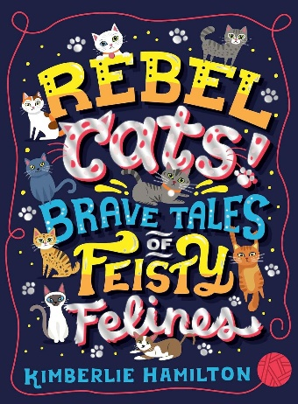**中文书名：《叛逆的猫！争强好胜的猫科动物们的勇敢故事》**

**英文书名：****Rebel Cats! Brave Tales of Feisty Felines**

**作 者：Kimberlie Hamilton**

**出 版 社：Scholastic UK**

**代理公司：****Scholastic UK/ANA**

**页 数：160页**

**出版时间：2018年11月1日**

**代理地区：中国大陆、台湾**

**审读资料：电子稿**

**类 型：****儿童文学**

**中文版曾授权，现已回归**

**亚马逊销量排名：**

[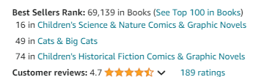](https://www.amazon.co.uk/Rebel-Brave-Tales-Feisty-Felines/dp/1407192604/ref=sr_1_1?dib=eyJ2IjoiMSJ9.4WKuc-vIBltHguDdMMOlQlTHQmKv-DlUF1zyNZeNjV10LXTzs0HUz5OJ2g9lr2My2_yJF2BUt8yzmqxmoI7CvQB4KlIVgL5GJZIe3EiVHRqTcUbDIAbGndn1bzUg0Z-f9oFueqV8q-wuZz2gxG7DAYK2PLHkOSWVFqD1wd_3VVEcG6FBOI6LAw4_Ny5_evKe8ZWCde5oVHpC0c3mZgtu-sILO9tnZ5ak3aU_PjrPPB0.kb5QGCPLhJHgL7i1SSk8P1Dwoy1nah8CuPUFR3J985U&dib_tag=se&keywords=REBEL+CATS&qid=1723024895&sr=8-1)

**内容简介：**

**这本书讲述的是叛逆的猫身上发生的那些真实的、令人惊叹不已的故事！它将带你探索历史上最迷人的猫科动物们的秘密、故事和事实。**

《叛逆的猫》是一本关于猫的有趣事件的合集，猫猫将化身成为故事中的主人公，向我们介绍来自世界各地的、几个世纪以来它们经历的事件和冒险。这本书中有30多只真实的猫科动物的资料，包括：二战英雄、勇敢的冒险家、吉尼斯世界纪录保持者，甚至还有一位在太空旅行的宇航猫(后来，它成功返回地球并讲述了这个故事)，还有大量关于猫行为、猫神话以及与猫有关的信息！每页都是全彩色插图，必将成为所有爱猫人士的完美礼物，全年适用！

**作者简介：**

**金伯莉·汉密尔顿（Kimberlie Hamilton）**，作家兼编剧，曾住在阳光明媚的加利福尼亚，现在与伴侣及四只猫住在雾蒙蒙的苏格兰。她写过各种各样的东西，尤其特别喜欢为有好奇心的年轻人写娱乐性的非虚构类书籍。金伯利拥有两个硕士学位，著有《叛逆的猫》、《叛逆的狗》、《希望的一代》、《苏格兰的动物巨星》和《危险中的叛逆动物》等书。到目前为止，她的书已被翻译成近20种语言。金伯莉对动物充满热情，她渴望建立起一个庇护所，为猫猫及其他需要关爱的动物们提供一个永远的家。她的网站：[Kimberlie Hamilton | Writer and Editor](https://kimberliehamilton.co.uk/)

**内页插图：**

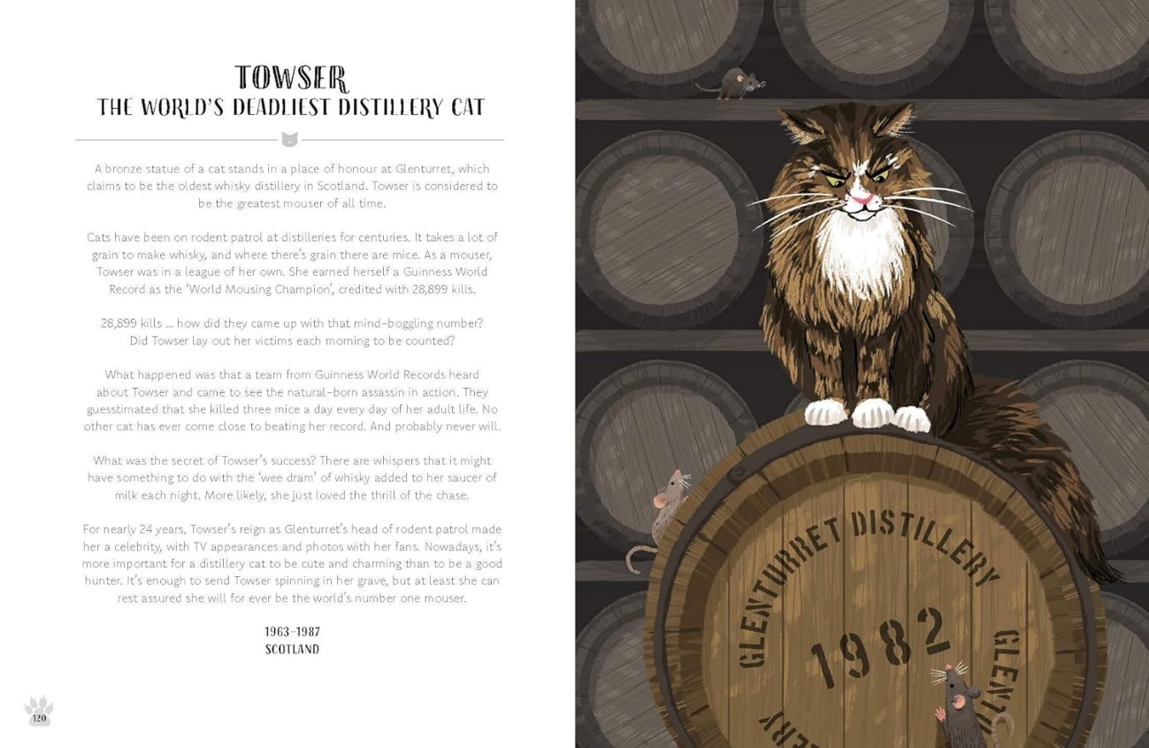

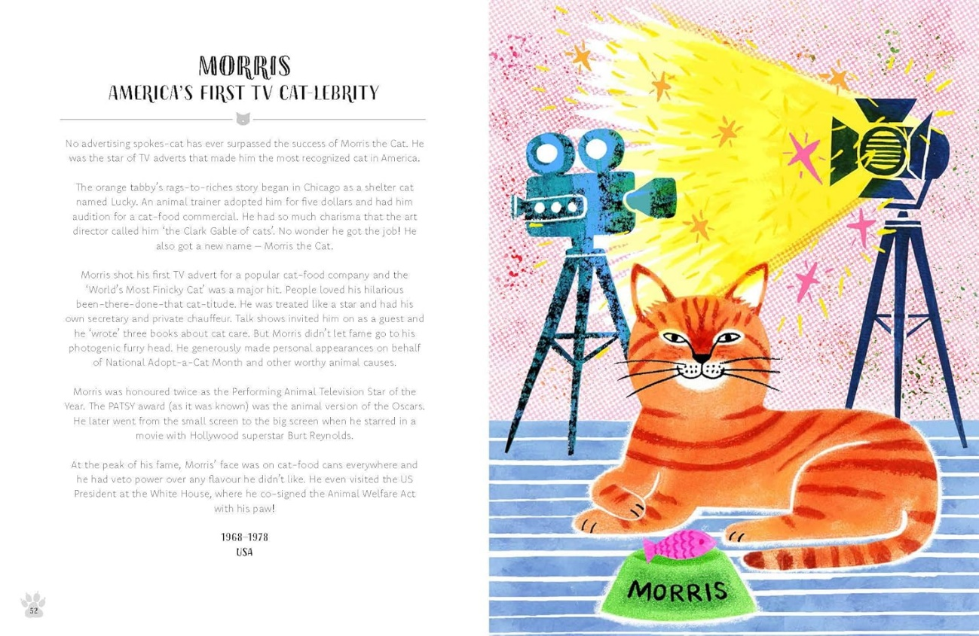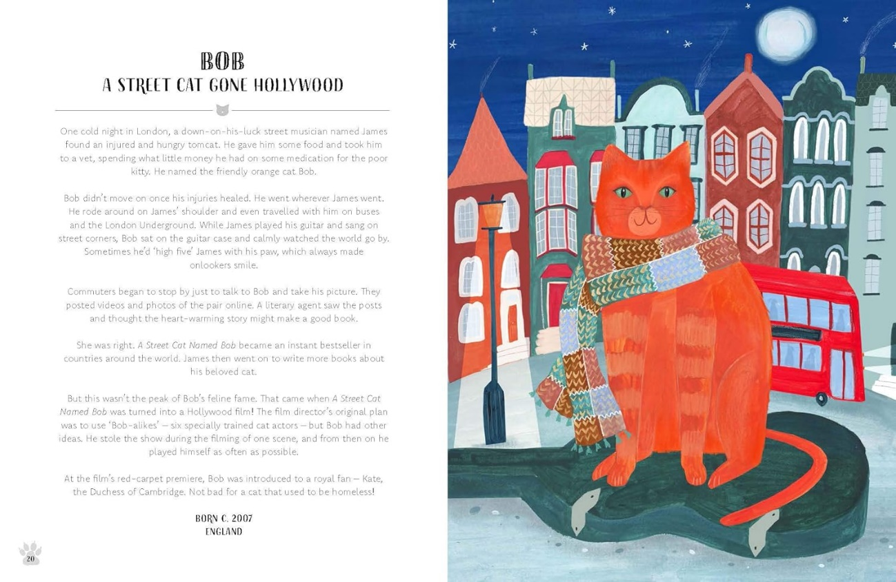

**感谢您的阅读！**

**请将反馈信息发至：版权负责人**

**Email**：[Rights@nurnberg.com.cn](mailto:Rights@nurnberg.com.cn)

安德鲁·纳伯格联合国际有限公司北京代表处

北京市海淀区中关村大街甲59号中国人民大学文化大厦1705室, 邮编：100872

电话：010-82504106,   传真：010-82504200

公司网址：[http://www.nurnberg.com.cn](http://www.nurnberg.com.cn/)

书目下载：<http://www.nurnberg.com.cn/booklist_zh/list.aspx>

书讯浏览：<http://www.nurnberg.com.cn/book/book.aspx>

视频推荐：<http://www.nurnberg.com.cn/video/video.aspx>

豆瓣小站：<http://site.douban.com/110577/>

新浪微博：[安德鲁纳伯格公司的微博_微博 (weibo.com)](https://weibo.com/1877653117/profile?topnav=1&wvr=6)

微信订阅号：ANABJ2002

